Отчет мероприятий по проведению Международного дня и недели родного языка в МБОУ СОШ№3.

Родной язык- святой язык, отца и матери
язык. Как ты прекрасен! Целый мир в твоем
богатстве я постиг.

С каждым днем дагестанские языки теряют свою актуальность, потому велика вероятность того, что они присоединятся к числу исчезнувших языков. Но стоит ли забывать об уникальности своего родного языка? Разумеется – нет, ведь дагестанские языки не менее интересны и занимательны. Язык- это как родная мать, которая нельзя не унижать не оскорблять. Мне очень лестно, что я изучаю родные языки. Ведь знание еще одного языка – это знание еще одной культуры.
Цель предметной недели и Международного дня родного языка:
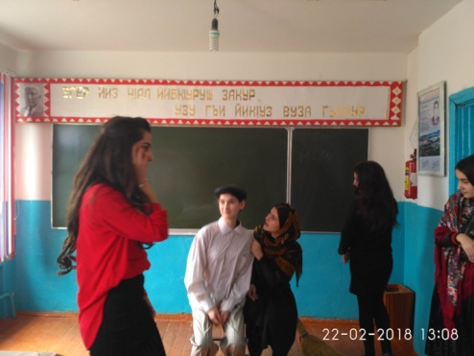
-познакомить детей с Международным днем родного языка, -дать понятие, что такое родной язык и почему его называют родным, -развивать у детей любознательность и интерес к языкам. К Международному дню и недели родного языка учителя МБОУ СОШ№3 подготовили и провели разные мероприятия: открытые уроки, конкурсы,сценки, викторины.
